Artículo de investigación

Características de los pacientes con choque hemorrágico traumático
Characteristics of patients with traumatic hemorrhagic shock

Manuel Felipe Valdés Rodríguez¹* https://orcid.org/0000-0002-1310-6512
Berto Delis Conde Fernández¹ https://orcid.org/0000-0001-6779-8131
Juana del Pilar Rodríguez Concepción¹ https://orcid.org/0000-0002-4684-9822
Julio Roberto Betancourt Cervantes² https://orcid.org/0000-0001-8515-8226
Eduardo Miguel Velázquez Chinea¹ https://orcid.org/0000-0003-3456-9759
Aramis Manuel Valdés Rodríguez³ https://orcid.org/0000-0003-4624-5954

¹Hospital General Provincial “Camilo Cienfuegos". Sancti Spíritus, Cuba.
²Hospital Militar “Comandante Manuel Fajardo Rivero”. Santa Clara, Villa Clara, Cuba.
³Universidad de Ciencias Médicas de Sancti Spíritus. Sancti Spíritus, Cuba.

*Autor para la correspondencia. Correo electrónico: manuelfelipe@infomed.sld.cu

RESUMEN
Introducción: El choque hemorrágico traumático es una de las principales causas de muerte en pacientes con trauma grave.
Objetivo: Describir las características de los pacientes con choque hemorrágico traumático.
Métodos: Estudio observacional, descriptivo, transversal, que incluyó 207 pacientes con choque hemorrágico traumático. Para la descripción de las características de los pacientes se consideraron variables sociodemográficas, clínicas y quirúrgicas. Se realizó un análisis de frecuencias, con un nivel de significación de p< 0,05 y para las variables cuantitativas se estimó la media, desviación típica.
Resultados: Hubo predominio del sexo masculino (85 % de los pacientes), con una edad media de 43,7 ± 15,7 años. El 42,5 % (p= 0,000) de los pacientes eran hipertensos. Predominaron los accidentes de tránsito (63,2 %), los traumas contusos (57,5 %) y politraumatizados (42,5 %). La acidosis metabólica estuvo presente en 66,7 % (p= 0,000) de los pacientes. La media del tiempo entre ingreso y tratamiento definitivo fue de 3,52 ± 1,19 horas El tratamiento médico quirúrgico de control de daño se aplicó en el 2,9 % y 5,4 % de los pacientes respectivamente. La muerte precoz fue de 30 %.
Conclusiones: Predominaron los pacientes masculinos, menores de 60 años, las complicaciones precoces que tuvieron significación estadística y el tiempo entre ingreso y comienzo del tratamiento definitivo de 3 horas y más. El tratamiento médico quirúrgico de control de daño no se aplicó con frecuencia y la muerte precoz fue elevada.
Palabras clave: trauma grave; choque hemorrágico traumático; mortalidad.

ABSTRACT
Introduction: Traumatic hemorrhagic shock is one of the main causes of death in patients with severe trauma.
Objective: To describe the characteristics of patients with traumatic hemorrhagic shock.
Methods: Observational, descriptive, cross-sectional study, which included 207 patients with traumatic hemorrhagic shock. To describe the characteristics of the patients, sociodemographic, clinical, and surgical variables were considered. A frequency analysis was performed, with a significance level of p<0.05 and for the quantitative variables the mean and standard deviation were estimated.
Results: There was a predominance of the male sex (85% of the patients), with a mean age of 43.7 ± 15.7 years. 42.5% (p= 0.000) of the patients were hypertensive. Traffic accidents (63.2%), blunt trauma (57.5%) and polytraumatized (42.5%) predominated. Metabolic acidosis was present in 66.7% (p= 0.000) of the patients. The mean time between admission and definitive treatment was 3.52 ± 1.19 hours. Surgical medical treatment for damage control was applied in 2.9% and 5.4% of the patients, respectively. Early death was 30%.
Conclusions: There was a predominance of male patients, under 60 years of age, more, and early complications that had statistical significance and the time between admission and the start of definitive treatment of 3 hours. Damage control surgical medical treatment was not frequently applied and early death was high.
Keywords: severe trauma; traumatic hemorrhagic shock; mortality.

Recibido: 14/10/2022
Aprobado: 11/02/2023

INTRODUCCIÓN
El trauma grave causa una de cada 10 muertes a nivel global, provoca 5,8 millones de fallecidos anuales; para el 2030 las cifras pueden llegar a 8 millones. Es la primera causa de muerte en personas de 1 a 44 años de edad, entre los principales mecanismos de lesión se describen los accidentes de tránsito, suicidios y homicidios.^{(1,2,3,4,5)}
En Cuba, el trauma grave, tiene un impacto negativo en el sistema de salud, los accidentes representan la quinta causa de muerte, se reporta en el año 2017 un accidente de tránsito cada 47 minutos, un lesionado cada 1 hora y un fallecido cada 12 horas.⁽⁴⁾ En el año 2019 la tasa bruta de mortalidad por accidentes fue de 48,4 por 100 000 habitantes y en Sancti Spíritus de 60,2 por 100 000 habitantes.⁽⁶⁾
La comunidad científica define al trauma grave como la asociación de varias afecciones traumáticas en las que se interrelacionan lesiones que originan dificultades para el diagnóstico y el tratamiento⁽¹⁾ o el daño físico debido a la exposición del cuerpo humano a diferentes niveles de energía, en una magnitud que excede el umbral de tolerancia fisiológica con el deterioro del normal funcionamiento debido a la hipoxia tisular.⁽⁴⁾
El choque hemorrágico traumático es una forma de choque hipovolémico, derivado de una pérdida importante de sangre, que causa hipoperfusión tisular y por consiguiente hipoxia celular, debido a un trauma,^{(7,8,9)} es el tipo de choque que se observa con mayor frecuencia y es una importante causa de muerte en pacientes con trauma grave.⁽¹⁰⁾ Del total de muertes anuales secundarias a hemorragia, 1,5 millones tienen como causa principal al trauma.⁽⁸⁾
En los EE. UU. el trauma grave intencional es la tercera causa de muerte, del 42 % al 52 % de los fallecidos se debe a trauma craneoencefálico (TCE) grave y del 30 % al 39 % a choque hemorrágico traumático, las muertes ocurren en las primeras 24 horas en el 46 % de los pacientes con TCE graves y en el 83 % de los pacientes con choque hemorrágico traumático, con una media de tiempo entre 29 horas y 2 horas respectivamente.⁽¹¹⁾
En la última década se ha elevado la calidad de la atención traumatológica, pero del 30 % al 40 % de las muertes precoces se deben a la combinación de choque hemorrágico traumático y coagulopatía aguda, el 24 % de estas muertes pueden estar relacionadas con un tratamiento inicial inadecuado, considerada esta situación clínica como una de las principales causas de muerte evitable en esta enfermedad.^{(1,2,3,4,12)}
La evidencia científica ha demostrado que la pronta detención del sangrado, una cirugía abreviada y la prevención de la pérdida de calor corporal son puntos clave para disminuir la mortalidad de los pacientes con choque hemorrágico traumático.^{(13,14)}
La creciente problemática global relacionada con el choque hemorrágico traumático y la falta de estrategias efectivas para reducir el impacto negativo de la hemorragia potencialmente mortal, han sido reconocidas como una brecha de la ciencia.⁽¹²⁾
El objetivo de esta investigación es describir las características de los pacientes con choque hemorrágico traumático.

MÉTODOS
Se realizó un estudio observacional, descriptivo de corte transversal, en el Hospital General Provincial “Camilo Cienfuegos”, de Sancti Spíritus.
Se estudió una serie de casos conformada por 207 pacientes que requirieron ingreso hospitalario por presentar choque hemorrágico traumático, en el periodo comprendido entre el 1 de enero del 2012 al 31 de diciembre del 2017.
Se tuvo en cuenta, como criterios de inclusión, a los pacientes ingresados con el diagnóstico de choque hemorrágico traumático, de 19 años y más, con criterio quirúrgico. Se excluyeron los pacientes con choque hemorrágico traumático de causa neuroquirúrgica, ortopédica y los que fallecieron de forma inmediata posterior al ingreso hospitalario.
Las variables empleadas en el estudio fueron:

- Edad: agrupada según años cumplidos, en menos de 60 años y 60 años y más.
- Sexo.
- Antecedentes de enfermedades crónicas: para los antecedentes patológicos personales de enfermedades crónicas no transmisibles; se clasificó en presencia (sí) o ausencia (no) en las siguientes enfermedades: hipertensión arterial (HTA),⁽¹⁵⁾ diabetes mellitus,⁽¹⁶⁾ cardiopatía isquémica,⁽¹⁷⁾ enfermedad pulmonar obstructiva crónica (EPOC),⁽¹⁸⁾ insuficiencia renal crónica,⁽¹⁹⁾ hepatopatía crónica,⁽¹⁹⁾ y enfermedades neurológicas.⁽¹⁹⁾
- Mecanismo lesional: cada mecanismo lesional se consideró por su presencia (sí) o ausencia (no); es la circunstancia y el mecanismo que ocasionó el trauma: accidente de tránsito,⁽²⁰⁾ herida por arma de fuego,^{(1,2)} lesión por objeto cortopunzante,⁽²¹⁾ caída⁽²⁰⁾ y lesión por objeto romo.^{(1,2)}
- Tipo de trauma: mecanismo de interacción del agente agresor con el traumatizado y se clasificó por presencia (sí) o ausencia (no), para trauma contuso^{(1,2)} y trauma penetrante.^{(1,2)}
- Localización topográfica: localización anatómica del trauma, ya sea contuso o penetrante, que cause hemorragia; para cada localización se definió si estaba involucrada (sí) o no (no) cada localización: cuello,⁽²⁾ tórax,⁽²⁾ abdomen,⁽²⁾ pelvis,⁽²⁾ o politraumatizado.⁽⁴⁾
- Complicaciones precoces: complicaciones relacionadas con el choque hemorrágico traumático, definidos por su presencia (sí) o ausencia (no), para la coagulopatía aguda,^{(2,22)} hipotermia⁽²³⁾ y acidosis metabólica.⁽²⁾
- Tiempo entre ingreso hospitalario y comienzo del tratamiento definitivo: tiempo en horas transcurrido desde el ingreso hospitalario hasta el comienzo del tratamiento definitivo, agrupado en menos de 3 horas y 3 horas y más.
- Tratamiento médico de reanimación de control de daños:⁽²⁾ tratamiento relacionado con la administración de fluidoterapia restrictiva, para mantener una hipotensión permisiva y reanimación hemostática, clasificado en sí o no.
- Tratamiento quirúrgico de cirugía de control de daño:⁽²⁾ cirugía abreviada para priorizar la reparación de las lesiones que causan daño vital, clasificado en sí o no.
- Muerte precoz:⁽²⁴⁾ muerte ocurrida durante las primeras 24 horas del trauma, como consecuencia del choque hemorrágico traumático, clasificado en sí o no.

Los datos de las variables fueron extraídos de las historias clínicas, informes operatorios, historia de anestesia, protocolos de necropsia y la base de datos del departamento de estadísticas del centro, se transcribieron a una hoja de cálculo de Excel y se analizaron en el programa estadístico SPSS v. 21.
Se realizó una descripción de todas las variables (cualitativas y cuantitativas) y se resumieron en frecuencias y porcentajes, se calculó el test ji cuadrado y se adoptó un nivel de significación estadística del 95 % (p < 0,05), que permitió evaluar la posible asociación entre las variables, se obtuvieron la media, desviación típica de las variables cuantitativas
La investigación fue aprobada por el Comité de Ética del Hospital General Provincial “Camilo Cienfuegos”, de Sancti Spíritus. Se siguieron los principios de la declaración de Helsinki para investigaciones en humanos.⁽²⁵⁾

RESULTADOS
En la tabla 1A se muestran las características de los pacientes. Del sexo masculino resultaron 176 (85 %) y 172 (83 %) con menos de 60 años, la edad media fue de 43,7 ± 15,7 años, (Fig. 1). En las enfermedades crónicas predominó la hipertensión arterial (88; 42,5 %, p= 0,000), la diabetes mellitus (24; 11,6 %) y la EPOC (28; 13,5 %, p= 0,001). El mecanismo lesional que prevaleció fueron los accidentes de tránsito (131; 63,2 %), por trauma contuso (119; 57,5 %) y pacientes politraumatizados (88; 42,5 %), resultados que no tuvieron significación estadística. La complicación precoz que se observó con mayor frecuencia fue la acidosis metabólica (138; 66,7 %, p= 0,000). Predominó el tiempo entre el ingreso hospitalario y comienzo del tratamiento definitivo de 3 horas y más (150; 72,4 %), con una media de 3,52 ± 1,19 horas (Fig. 2). La modalidad de tratamiento médico se aplicó al 2,9 % y quirúrgico al 5,4 % de los pacientes (tabla 1B).

Tabla 1A - Características de los pacientes con choque hemorrágico traumático (n= 207)
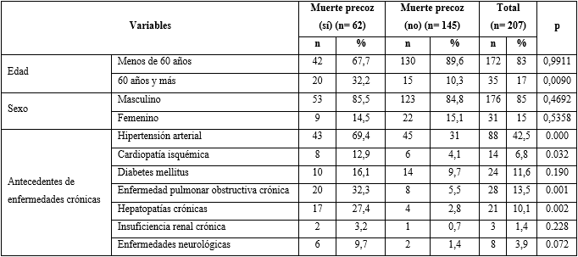
Porcentaje calculado en base a la columna.

Tabla 1B - Características de los pacientes con choque hemorrágico traumático (n= 207)
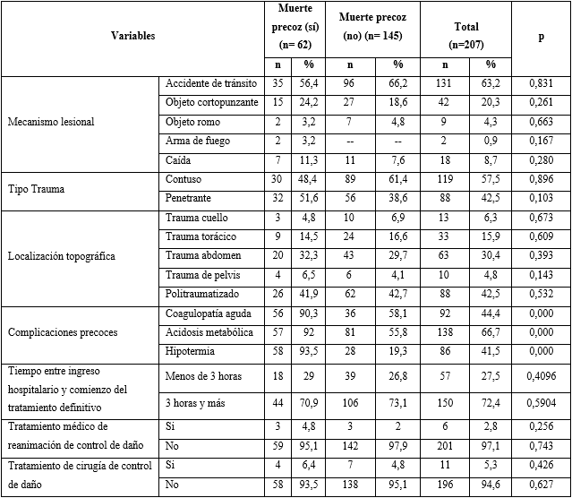
Porcentaje calculado en base a la columna.

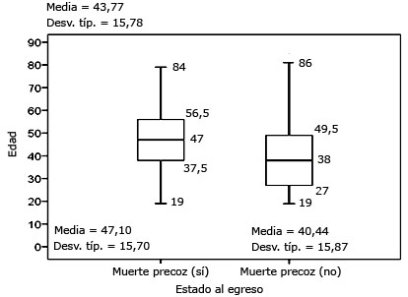
Fig. 1 - Media y desviación típica de la edad de los pacientes con choque hemorrágico traumático.

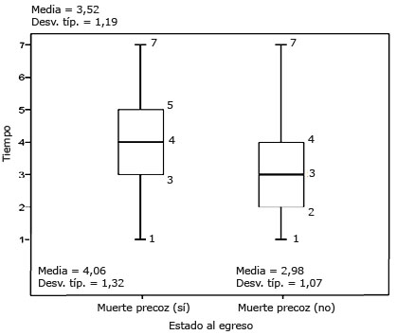
Fig. 2 - Media y desviación típica del tiempo entre ingreso hospitalario y comienzo del tratamiento definitivo de los pacientes con choque hemorrágico traumático.

La figura 3 muestra la mortalidad precoz de los pacientes ingresados por choque hemorrágico traumático en el periodo de estudio. Esta variable alcanzó cifras de 62 (30 %) pacientes.

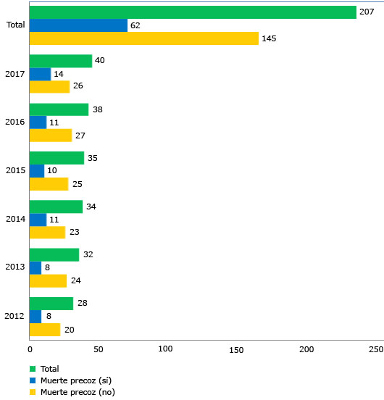
Fig. 3 - Mortalidad precoz de los pacientes con choque hemorrágico traumático.

DISCUSIÓN
La descripción de las características de los pacientes con choque hemorrágico traumático en la provincia de Sancti Spíritus entre enero del 2012 y diciembre del 2017 permitió una primera aproximación al problema de salud en el territorio. En la investigación se observó un predominio del sexo masculino y el grupo etario menor de 60 años, elementos que coinciden con múltiples investigaciones que reportan la alta incidencia del choque hemorrágico traumático en pacientes jóvenes, menores de 45 años, masculinos y en edad productiva; además existe un alto índice de letalidad.^{(1,2,14)}
Hay que destacar que la incidencia del choque hemorrágico traumático en pacientes geriátricos ha aumentado en las últimas décadas. El 25 % de los pacientes con criterios de ingreso hospitalario debido a choque hemorrágico traumático tienen 65 años o más, para el 2050 estas cifras pueden llegar al 40 %. En este grupo etario el mecanismo lesional puede ser de baja energía y el cuadro clínico, en ocasiones, no se correlaciona con la gravedad del trauma, situación que favorece el incremento de la mortalidad en estos pacientes.^{(1,2,4,14)}
Las enfermedades crónicas incrementan el porcentaje de muertes en pacientes con choque hemorrágico traumático, situación que se vio reflejada en el presente estudio, la literatura reporta⁽²⁶⁾ que la hipertensión arterial influye en el mal pronóstico de estos pacientes, por provocar daño endotelial en las grandes, pequeñas arterias y arteriolas, además constituye el factor de riesgo más importante para otras enfermedades crónicas. La diabetes mellitus contribuye a la aparición de infecciones por deterioro inmunológico, se correlaciona más con las muertes tardías. La ingestión de anticoagulantes orales o antiagregantes plaquetarios define un subgrupo de pacientes traumatizados con mayor riesgo de muerte.^{(4,26)}
El choque hemorrágico traumático con frecuencia suele ser el resultado de un alto impacto energético; no es sorprendente que los accidentes de tránsito predominen como el mecanismo lesional principal en el mundo, elemento que coincide con la presente investigación. En lugares donde la violencia interpersonal es habitual y las armas de fuego son de uso común, el trauma intencional es una causa importante de hospitalización y muerte.^{(1,2,4)}
Los accidentes de tránsito originan anualmente el 35 % de los fallecidos en el mundo; para el 2030 se prevén cifras de 2 millones de fallecidos por esta causa.^{(27,28)}
La incidencia del tipo de trauma es variable, depende del mecanismo lesional que predomine. En la presente investigación el trauma contuso tuvo mayor incidencia, en correspondencia con los accidentes de tránsito. Los pacientes con choque hemorrágico traumático debido a traumas penetrantes pueden morir en 60 minutos, al asociarse a hemorragias masivas; los traumas contusos tienen menor influencia en las muertes inmediatas, porque la hemorragia puede ser de menor cuantía.^{(1,2,4,14)}
Los politraumatizados se asocian con frecuencia a choque hemorrágico traumático y a muerte precoz,^{(1,2,4,14)} situación que coincide con la actual investigación. Martínez F y otros⁽²⁹⁾ demuestran mayor mortalidad en pacientes con asociación de lesiones hemorrágicas graves. Otras localizaciones topográficas del trauma son en tórax y abdomen, responsables del 25 % y el 10 % del total de muertes respectivamente.⁽³⁰⁾
Múltiples estudios^{(1,2,3,4,5)} sostienen que el 80 % de las muertes por choque hemorrágico traumático ocurren en las primeras 24 horas, por la presencia de complicaciones precoces y choque irreversible. En el actual estudio se observó un número considerable de pacientes con complicaciones precoces. El análisis multivariado realizado por Labrada Despaigne y otros,⁽²⁶⁾ confirma que la presencia de complicaciones por traumas, al ingreso, fue un predictor independiente de muerte; en un estudio analítico realizado por Valdés Rodríguez y otros,⁽³¹⁾ obtuvo un árbol de decisión mediante el método Chaid exhaustivo, que demuestra la influencia de las complicaciones precoces en la mortalidad precoz de estos pacientes.
El tratamiento de la hipotermia es un componente clave para lograr una adecuada evolución del paciente portador de choque hemorrágico traumático. La temperatura central menor de 35 ºC es un predictor de mortalidad, más aún si se asocia a coagulopatía aguda y acidosis metabólica.^{(1,2,3,4,5)}
Al ingreso hospitalario, un tercio de los pacientes con choque hemorrágico traumático muestran signos de coagulopatía.^{(1,2,3,4,5)} En la presente investigación, la mitad de los pacientes presentaron coagulopatía aguda.
La gravedad del trastorno de la coagulación está influenciada por factores ambientales, terapéuticos y por propios del paciente, como edad, antecedentes genéticos, antecedentes de enfermedades crónicas, medicación con anticoagulantes orales y la administración de cristaloides.^{(1,2,3,4,5)}
La acidosis metabólica es un marcador de hipoxia tisular. Se ha demostrado que el incremento del nivel sérico de lactato al inicio del trauma está asociado a un aumento de la mortalidad. Su persistencia elevada o empeoramiento en las primeras 24 horas, es un predictor de mortalidad, incluso si el paciente está hemodinámicamente estable.^{(1,2,3,4,5)}
El tiempo entre ingreso y tratamiento definitivo que se constató en la actual investigación fue mayor que los reportados por otros estudios,⁽³²⁾ hecho que en opinión de los autores, se debió a la ausencia de protocolos de actuación y guías de prácticas clínicas, que permiten estandarizar este aspecto de importancia vital en la evolución de los pacientes con choque hemorrágico traumático.
En pacientes con choque hemorrágico traumático se ha observado una evolución desfavorable y tendencia a muertes precoces si el proceso diagnóstico-terapéutico óptimo se realiza después en las 3 primeras horas de ocurrido el trauma.^{(1,2,4,32)}
Meyer y otros⁽³²⁾ describen un aumento del 5 % de las probabilidades de morir, por cada minuto de retraso en la administración de hemoderivados, desde el momento del ingreso de los pacientes, concluye que el tiempo de recepción del paciente en la unidad de trauma y el tiempo de administración de sangre son factores de riesgo que influyen en la mortalidad.
En la presente investigación, la modalidad de tratamiento médico-quirúrgico de control de daño se utilizó en un porcentaje reducido de pacientes, debido principalmente a la ausencia de protocolos de actuación y guía de prácticas clínicas que recomienden este tipo de tratamiento.
Las prioridades de tratamiento hospitalario para el paciente con choque hemorrágico traumático, deben basarse en un enfoque de reanimación, de control de daño, con el uso de fluidoterapia restrictiva, administración de proporciones preestablecidas de concentrado de eritrocitos, plasma, plaquetas y complementos farmacéuticos, como crioprecipitados, calcio y ácido tranexámico; cualquier demora en administrarlos se asocia con aumento de la mortalidad.^{(1,2,3,4,5)}
El 90 % de los pacientes con choque hemorrágico traumático que requieren laparotomía, toleran los procedimientos de reparación anatómica completos y se puede controlar la hemorragia en su totalidad, el 10 % restante, declarados en extremo críticos, se asocia con frecuencia a hemorragia masiva y complicaciones precoces y se benefician con cirugía de control de daño.^{(1,2,3,4,5)}
La mortalidad precoz de pacientes con choque hemorrágico traumático en el presente estudio fue alta (30 %). Las cifras reportadas por Escobar Suárez y otros,⁽³³⁾ son elevadas, pero incluyen todo tipo de trauma y una estadía hospitalaria prolongada. Cueto Medina y otros⁽³⁴⁾ concluyen que el 14,5 % de los pacientes con trauma fallecen con choque hipovolémico, en las primeras 4 horas de ocurrido el trauma.
En la serie de casos estudiada predomina el sexo masculino, con menos de 60 años, un elevado número de pacientes con complicaciones precoces y el tiempo entre el ingreso y comienzo del tratamiento definitivo, de 3 horas y más. En un porcentaje reducido de los enfermos fue aplicada la modalidad de tratamiento médico-quirúrgico de control de daño y se observan altas cifras de muerte precoz.

REFERENCIAS BIBLIOGRÁFICAS
1. Soler Vaillant R. Lesiones graves por traumatismo. Tomo 6. La Habana: Ecimed; 2017. [acceso: 11/02/2019]. Disponible en: http://www.bvscuba.sld.cu/libro/cirugia-tomo-vi-lesiones-graves-por-traumatismos/
2. Soler Vaillant R, Mederos Curbelo ON. Manual de atención al lesionado. La Habana: Editorial Ciencias Médicas; 2021 [acceso: 18/02/2022]. Disponible en: http://www.bvscuba.sld.cu/libro/manual-de-atencion-al-lesionado
3. Spahn DR, Bouillon B, Cerny V, Duranteau J, Filipescu D. The European guideline on management of major bleeding and coagulopathy following trauma: fifth edition. Crit Care. 2019; 23(1):019-2347. DOI: 10.1186/s13054-019-2347-3
4. Caballero López A. Terapia intensiva. Urgencias traumáticas. Tomo 10. 3ra Edición. La Habana: Ecimed; 2020 [acceso: 05/04/2021]. Disponible en: http://www.bvscuba.sld.cu/libro/terapia-intensiva-tomo-10-urgencias-traumaticas-tercera-edicion/
5. Henry S. ATLS Advanced Trauma Life Support. 10th edition. Chicago: American College of Surgeons; 2018 [acceso: 24/02/2020]. Disponible en: https://www.docsity.com/pt/atls-advanced-trauma-life-support-10th-edition-2018/4905996/
6. Bess Constantén S. Anuario Estadístico de Salud 2019. La Habana: Dirección de Registros Médicos y Estadísticas de Salud del Ministerio de Salud Pública de Cuba; 2020 [acceso: 23/06/2021]. Disponible en: http://www.sld.cu/anuncio/2020/05/09/publicado-el-anuario-estadistico-de-salud-2019
7. Parra MV. Shock hemorrágico. Revista Médica Clínica Las Condes. 2011; 22(3):255-64. DOI: 10.1016/S0716-8640(11)70424-2
8. Cannon JW. Hemorrhagic Shock. N Engl J Med. 2018; 378(4):370-379. DOI: 10.1056/NEJMra1705649
9. Sainz Rasilla T. Análisis de la resucitación del shock hemorrágico traumático grave [Tesis de grado]. Cantabria: Universidad de Cantabria; 2019. [acceso: 18/10/2021]. Disponible en: http://hdl.handle.net/10902/16557
10. Hooper N, Armstrong TJ. Hemorrhagic Shock. Treasure Island (FL): StatPearls Publishing; 2022. [acceso: 11/07/2022]. Disponible en: https://www.ncbi.nlm.nih.gov/books/NBK470382/
11. Oyeniyi BT, Fox EE, Scerbo M, Tomasek JS, Wade CE, Holcomb JB. Trends in 1029 trauma deaths at a level 1 trauma center: impact of a bleeding control bundle of care. Injury. 2017; 48(1):5-12. DOI: 10.1016/j.injury.2016.10.037
12. Eastridge BJ, Holcomb JB, Shackelford S. Outcomes of traumatic hemorrhagic shock and the epidemiology of preventable death from injury. Transfusion. 2019; 59(2):1423-8. DOI: 10.111/trf.15161
13. Spinella PC. Damage Control Resuscitation: Identification and Treatment of Life-Threatening Hemorrhage. Washington: University in St Louis; 2019. [acceso: 15/02/2020]. Disponible en: https://link.springer.com/book/10.1007/978-3-030-20820-2
14. Vulliamy P, Thaventhiran AJ, Davenport RA. What's new for trauma haemorrhage management? British Journal of Hospital Medicine. 2019; 80(5):268-73. DOI: 10.12968/hmed.2019.80.5.268
15. Pérez Caballero MD, León Álvarez JL, Dueñas Herrera A, Alfonzo Guerra JP, Navarro Despaigne DA, de la Noval García R, et al. Guía cubana de diagnóstico, evaluación y tratamiento de la hipertensión arterial. Rev Cuban Med. 2017 [acceso: 24/04/2020]; 56(4):242-321. Disponible en: http://scielo.sld.cu/pdf/med/v56n4/med01417.pdf
16. American Diabetes Association. Standards of medical care in diabetes 2014. Diabetes care. 2015; 38(1):8-16. DOI: 10.2337/dc14-S014
17. Thygesen K, Alpert JS, Jaffe AS, Chaitman BR, Bax JJ, Morrow DA, et al. The Executive Group on behalf of the Joint European Society of Cardiology (ESC)/American College of Cardiology (ACC)/American Heart Association (AHA)/World Heart Federation (WHF) Task Force for the Universal Definition of Myocardial Infarction. Fourth universal definition of myocardial infarction. Circulation. 2018; 138:618-51. DOI:10.1161/CIR.0000000000000617
18. Neumeier A, Keith R. Clinical Guideline Highlights for the Hospitalist: The GOLD and NICE Guidelines for the Management of COPD. Journal of Hospital Medicine. 2020 [acceso: 02/05/2021]; 15(4):240-1. Disponible en: https://pubmed.ncbi.nlm.nih.gov/32118561/
19. Goldman L, Schafer AI. Goldman-Cecil. Tratado de Medicina Interna. 26 ed. España: Elsevier; 2021 [acceso: 02/07/2022] Disponible en: https://inspectioncopy.elsevier.com/6/es/book/details/9788491130338
20. Chico Fernández M, Molina Collado Z, Guerrero López F. Evaluación primaria, secundaria y reanimación inicial del paciente con enfermedad traumática grave. Tratado de Medicina Intensiva. España: Elsevier; 2017.
21. García Gutiérrez A, Pardo Gómez G. Cirugía. Tomo II. La Habana: Editorial Ciencias Médicas; 2006 [acceso: 02/07/2022]. Disponible en: http://www.ecimed.sld.cu/2006/01/01/908/2006
22. Thorn S, Tonglet M, Maegele M, Gruen R, Mitra B. Validation of the COAST score for predicting acute traumatic coagulopathy: A retrospective single centre cohort study. Trauma. 2019; 22(2):1-6. DOI: 10.1177/1460408619838187
23. Chavala MA, Gallardo MA, Martínez IS, Bayego ES. Gestión de la hipotermia accidental: revisión narrativa. Medicina Intensiva. 2019; 43(9):556-68. DOI:10.1016/j.medin.2018.11.008
24. Servià Goixart L. Paciente traumático ingresado en UCI: epidemiología y factores de riesgo de mortalidad [Tesis doctoral]. Tdx cat: Universitat de Lleida; 2015 [acceso: 02/04/2021]. Disponible en: http://hdl.handle.net/10803/378656
25. Shrestha B, Dunn L. The declaration of Helsinki on medical research involving human subjects: A review of seventh revision. Journal of Nepal Health Research Council. 2019; 17(4):548-52. DOI: 10.33314/jnhrc.v17i4.1042
26. Labrada Despaigne A, Rodríguez DL, Martínez LL. Factores de riesgo de mortalidad en pacientes politraumatizados. Revista Cubana de Anestesiología y Reanimación. 2018 [acceso: 02/04/2021]; 17(3):1-13 Disponible en: https://www.medigraphic.com/cgi-bin/new/resumen.cgi?IDARTICULO=86864
27. Bustamante Gómez Á. Manejo del shock hipovolémico en pacientes politraumatizados [Tesis de grado]. Cantabria: Universidad de Cantabria; 2019 [acceso: 18/10/2021]. Disponible en: http://hdl.handle.net/10902/16473
28. Díaz de León M, Basili A, Cruz F, Briones J. Trauma. Un problema de salud en México. 1ra Edición. México: Academia Nacional de Medicina de México Intersistemas S.A; 2016. [acceso: 15/11/2019]. Disponible en: https://www.anmm.org.mx/publicaciones/ultimas_publicaciones/TRAUMA.pdf
29. Martínez F, Alegret N, Carol F, Laso MJ, Zancajo J, García E, et al. Pelvic fracture in the patient with multiple injuries: factors and lesions associated with mortality. Emergencias. 2018 [acceso: 02/04/2021]; 30(2):91-97. Disponible en: https://pubmed.ncbi.nlm.nih.gov/29547231
30. Larrea Fabra ME. Trauma torácico y abdominal: caracterización: consideraciones para un mejor diagnóstico y tratamiento. La Habana: Editorial Universitaria; 2015. [acceso: 02/04/2021]. Disponible en: https://europepmc.org/article/med/8540137
31. Valdés Rodríguez MF, Rodríguez Corvea L, Conde Fernández BD, Orellana Meneses GA. Predictores de mortalidad precoz en pacientes con trauma complejo hemorrágico. Gac méd espirit. 2022 [acceso: 20/09/2022]; 24(2):[aprox. 14 pant.]. Disponible en: http://www.revgmespirituana.sld.cu/index.php/gme/article/view/24
32. Meyer DE, Vincent LA, Fox EE, O’Keeffe T, Inaba K, Bulger E, et al. Every minute counts: time to delivery of initial Massive Transfusion Cooler and its impact on mortality. J Trauma Acute Care Surg. 2017; 83(1):19-24. DOI: 10.1097/TA.0000000000001531
33. Escobar Suárez CA, Terán Bejarano MJ, Orozco Noboa MF, Yupangui Tenesaca DQ, Rea Quinllay JR, Lozano Caicedo JE, et al. Score revisado de trauma como predictor de mortalidad en accidentes de tránsito. Mediciencias UTA. 2019; 3(4):65-70. DOI: 10.31243/mdc.uta.v3i4.156.2019
34. Cueto Medina A, Parellada Blanco J, Hernández Pedroso W, Gómez Sánchez A. Comportamiento de los índices pronósticos y la mortalidad por accidentes de tránsito en el ISMM en el período 2004-2005. Rev Cub Med Int Emerg. 2008 [acceso: 02/04/2020]; 7(1):965-74. Disponible en: https://pesquisa.bvsalud.org/portal/resource/pt/cum-35579

Conflicto de interés
Los autores declaran no tener conflicto de interés en esta investigación.

Contribuciones de los autores
Conceptualización: Manuel Felipe Valdés Rodríguez.
Curación de datos: Manuel Felipe Valdés Rodríguez.
Análisis formal: Juana del Pilar Rodríguez Concepción.
Investigación: Eduardo Miguel Velázquez Chinea.
Metodología: Manuel Felipe Valdés Rodríguez.
Administración del proyecto: Eduardo Miguel Velázquez Chinea.
Recursos materiales: Juana del Pilar Rodríguez Concepción.
Supervisión: Julio Roberto Betancourt Cervantes.
Visualización: Aramís Manuel Valdés Rodríguez.
Redacción-borrador original: Manuel Felipe Valdés Rodríguez.
Redacción-revisión y edición: Berto D. Condes Fernández.

